Муниципальное образовательное бюджетное учреждение
«Полянская основная школа»

СВОЯ ИГРА

«Знаем правила движения, как таблицу умножения»

для учащихся 1-4 класса

Автор: Кувашина Ирина Валерьевна
учитель начальных классов

г. Гаврилов - Ям
2017 год
Тема: Своя игра «Знаем правила движения, как таблицу умножения»
Цель игры: проверка, повторение, закрепление и систематизация знаний о правилах дорожного движения.

Задачи:
Обучающие:
- Закреплять знания правил дорожного движения.
- расширять кругозор учащихся в области ПДД.
- освоить с детьми, с учетом их возрастных особенностей, набор терминов и понятий, используемых в дорожном движении и способствующих дальнейшему успешному усвоению основ безопасного поведения на дорогах.

Развивающие:
- развивать логического мышления.
- развивать познавательный интерес у детей.

Воспитательные:
- формировать доброжелательное отношение в группе.
- закреплять умение работать в группе.
- формировать желание соблюдать правила дорожного движения.

Метод: интеллектуальная игра

Оборудование:
Интерактивная доска, компьютер с презентацией.

Дидактические материалы: плакаты по ПДД.

Раздаточные материалы:
Таблички, на которых записывается название команды, фломастеры, листы с кроссвордами, наборы разрезанных картинок, шляпа с номерками для деления на команды, грамоты.

Правила игры:
Участники делятся на команды, придумывают себе название. Побеждает та команда, которая набрала наибольшее количество очков. В конце мероприятия каждому участнику выдается грамота за знание правил дорожного движения.
Командам предлагается 6 тем, включающие в себя по 5 вопросов. Вопросы оцениваются от 10 до 50 баллов, в зависимости от степени сложности.
Члены команды выбирают тему, затем вопрос. Вопросы задаются по очереди. На обдумывание команде даётся 1 минута. Если ответ верный, то команда получает определённое количество баллов, а если нет, то очки вычитаются из общей суммы очков, заработанной командой.

Правила работы с презентацией:
Слайд 2 – при нажатии на цифру, осуществляется переход на нужный слайд.
Слайды 3 – 32 – при нажатии на кнопку мыши, открывается ответ. При нажатии на полицейского, осуществляется переход на слайд 2(таблица).

Ход игры

Блоки | Время | Содержание
Организационный блок | 7 мин. | Учитель | Учащиеся
 |  | Слайд 1  - Добрый день дорогие ребята, уважаемые взрослые. Я рада приветствовать вас на игре под названием «Знаем правила движения, как таблицу умножения», которая посвящена правилам дорожного движения. Но прежде мы начнем игру нам необходимо разделиться на команды.  - Я предлагаю вам вытянуть из шляпы бумажку, и узнать в какой вы будите команде.  - А теперь выберите капитана и придумайте название команды связанное с ПДД.  - Поприветствуем наше сегодняшнее жюри.  - Для начала я предлагаю поиграть в разминку. Игра называется «доскажи словечко». Я буду читать стихотворение, а ваша задача всем дружно сказать концовку.  Заучи закон простой:  Красный свет зажёгся…(стой)  Жёлтый скажет пешеходу:  Приготовься к … (переходу)  А зелёный впереди,  Говорит он всем…(иди)  В школе – вы ученики,  А в театре – зрители,  А в музее, в зоопарке –  Все мы … (посетители).  А на улицу, коль вышел,  Знай, приятель наперёд  Всех названий стал ты выше,  Стал ты сразу…(пешеход)  Есть подземный и надземный,  И похожий есть на «зебру».  От машин тебя спасёт,  Твой помощник…(переход)  И шагая по дорогам,  Не забудь и запиши:  Тротуар для пешеходов,  Остальное для…(машин)  Под землёю коридор  На ту сторону ведёт.  Нет ни двери, ни ворот –  Это, дети…(переход)  И проспекты, и бульвары-  Всюду улицы шумны.  Проходи по тротуару  Только с …(правой) стороны.  Он стоит к тебе лицом –  Потерпи, будь молодцом.  На тебя он смотрит строго –  Значит, занята дорога.  Потом боком повернулся –  Путь свободен впереди,  Не зевай, …(переходи) | Дети вытягивают бумажку и располагаются согласно вытянутым номеркам.  Выбирают капитана, придумывают название.  Приветствуют аплодисментами.  - Стой  - Переходу  - Иди  - Посетители  - Пешеход  - Переход  - Машин  - Переход  - Правой  - Переходи
Основной блок | 40 мин | - Ну а теперь я объясню вам правила игры.  Слайд 2.  Вам предлагается 6 тем, включающие в себя по 5 вопросов. Вопросы оцениваются от 10 до 50 баллов, в зависимости от степени сложности.  Посовещавшись командой вы выбираете тему, затем вопрос. Вопросы задаются по очереди каждой команде. На обдумывание даётся 1 минута. Если ответ верный, то вы получаете определённое количество баллов, а если нет, то очки вычитаются из общей суммы очков, заработанной вашей командой.  Слайды 2-32  - Начинаем нашу игру, и право выбрать первым предоставляется команде №1  (задания с ответами представлены в Приложении 1) | Учащиеся внимательно слушают правила и задают интересующие их вопросы.  Команды выбираю тему и количество очков, и отвечают на вопросы.
Итоговый блок | 3 мин | - Настало время подвести итоги.  - Для оглашения результатов приглашаем наше жюри.  (жюри оглашает результаты)  - А сейчас дорогие ребята, мы вам вручаем грамоты за знание правил дорожного движения.  (вручение грамот каждому ребенку. Приложение 2.)

Список литературы:
- https://infourok.ru
- http://ped-kopilka.ru
- https://pedportal.net
- https://multiurok.ru
- http://pedsovet.su
- https://nsportal.ru
- http://открытыйурок.рф
- http://n-shkola.ru
- Яндекс – видео

Приложение 1
Задания с ответами
Перекресток загадок

10 | На колесах чудо-дом,  На работу едут в нем,  И на отдых, на учебу.  А зовется он ...  (Автобус)
20 | Красный круг и треугольник,  Синий четырехугольник,  Помогаем, запрещаем,  Про дорогу все мы знаем,  Где опасность, где овраги.  А зовемся просто ...  (Знаки)
30 | Доска для шахмат на боку,  Что за машина – не пойму?  (Такси)
40 | Две пары ног на мостовой,  И две руки над головой.  Что это?  (Троллейбус)
50 | Два брата убегают, а два догоняют?  Что это?  (Колеса)

Мульт – Авто

10 | Какой подарок сделали родители дяди Федора почтальону Печкину?  (Велосипед)
20 | При помощи какого транспорта передвигались Бременские музыканты?  (При помощи повозки)
30 | На чём катался Кай?  ( на санках)
40 | На крыше какого транспорта путешествовали Крокодил Гена и Чебурашка?  (Поезд)
50 | Герой сказки «По щучьему веленью» Емеля был водителем или пешеходом? (Водителем)

Азбука пешехода

10 | Куда нужно смотреть при переходе дороги?  (Сначала налево, а дойдя до середины дороги - направо.)
20 | Где можно переходить улицу?  (Переходить улицу можно только по пешеходным переходам, обозначенным специальным знаком «Пешеходный переход».)
30 | Какие из перечисленных ситуаций могут стать причинами дорожно-транспортных происшествий?  1.Переход дороги в неустановленном месте.  2.Игры на проезжей части.  3.Хождение по проезжей части дороги.  (все ответы верны)
40 | Как должна двигаться пешая колонна по проезжей части?  1. По левому краю дороги, навстречу движущемуся транспорту.  2. По правому краю дороги, по направлению движения транспорта.  (по правому краю дороги, по направлению движения транспорта)
50 | Чем должен руководствоваться пешеход, если жест регулировщика противоречит требованию светофора?  1.Жестом регулировщика.  2. Сигналом светофора.  3. Действовать по своему усмотрению  (жестом регулировщика)

Дорожные знаки

10 | Всем знакомые полоски  Знают дети, знает взрослый.  На ту сторону ведёт …  (пешеходный переход)
20 | Видно строить будут дом -  Кирпичи висят кругом.  Но у нашего двора  Стройплощадка не видна.  (Въезд запрещен)
30 | Под этим знаком, как ни странно,  Все ждут чего-то постоянно.  Кто - то сидя, кто-то стоя…  Что за место здесь такое?  (Автобусная остановка)
40 | Назвать знаки:  Жилая зона, главная дорога, уступи дорогу, велосипедная дорожка
50 | Отгадай знак:  обгон запрещен, дорожные работы

Самый умный

10 | С какого возраста разрешается езда на велосипеде по дорогам?  (с 14 лет)
20 | Какое из этих сочетаний не из области Правил дорожного движения?  - Реверсивное движение  - Стахановское движение  - Интенсивное движение  - Движение прямо  (стахановское движение)
30 | Какие машины имеют право ехать на красный свет? (Машины «Скорая помощь», «Милиция», «Служба спасения», аварийные службы.)
40 | Ребус  Ответ: поезд
50 | Разгадать, какое нарушения на видео:  - Переходить дорогу нужно по пешеходному переходу  - Переходить дорогу только на зеленый сигнал светофора  - Уступить дорогу спец. Транспорту (скорая помощь, пожарная, полиция и т.д)  - Не играть на проезжей части

Миньоны

10 | Какой знак на дороге сообщает водителю, что рядом школа, или детский сад, а значит, следует снизить скорость движения?  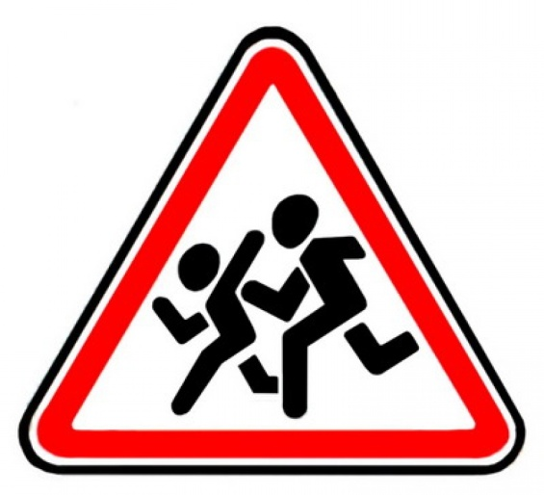
20 | Встало с краю улицы  В длинном сапоге  Чучело трёхглазое  На одной ноге.  Где машины движутся,  Где сошлись пути,  Помогает улицу  Людям перейти.  (Светофор)
30 | Что обозначают движения регулировщика:  1. движение запрещено  2. разрешает движение во все стороны
40 | Пазл по ПДД, необходимо собрать и назвать правило.  (собирают обе команты)
50 | Кроссворд (решают обе команды)  Ответы на кроссворд:  по горизонтали: 1. Светофор. 2. Зебра. 3. Пешеход. 4. Свет.  по вертикали: 2. Знак. 5. Автобус. 6. Степа. 7. Шофер. 8. Тренер. 9. Билет
Приложение 2
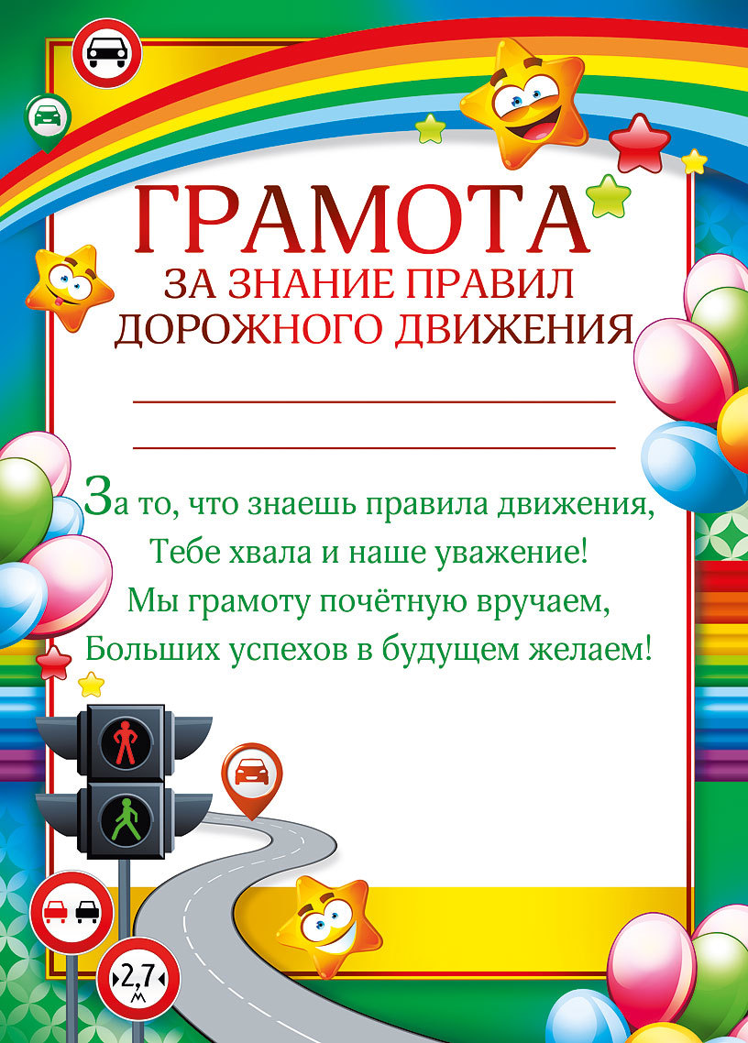
Приложение 3
Кроссворд
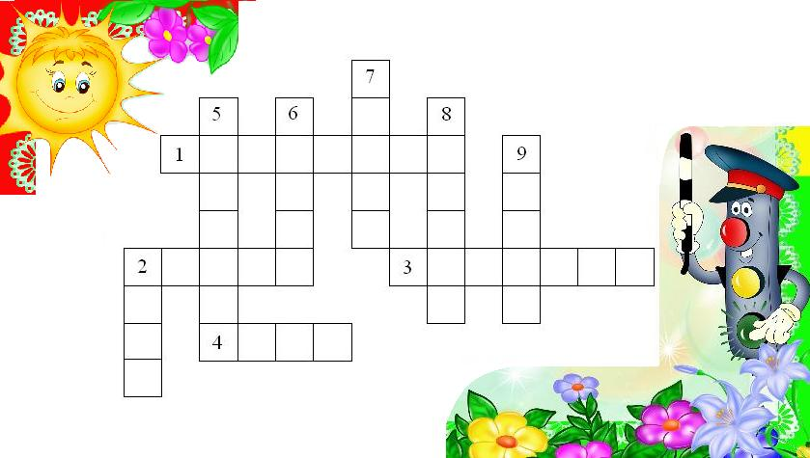

По горизонтали:
1. Хоть и столб, но не забор. Что же это?
2. Пешеходная дорога на какого зверя похожа?
3. Вот полосатый переход, кто же по нему идет?
4. У светофора: красный, желтый, зеленый... Какое слово общее у них?
По вертикали:
2. Ты, конечно должен знать, что означает дорожный ...
5. На остановку подъезжает и людей сажает.
6. Как зовут самого высокого милиционера?
7. Кому можно доверить руль в машине?
8. Кто учит детей прыгать, бегать, кувыркаться?
9. Без чего нельзя ездить в общественном транспорте?

Приложение 4
Картинки для разрезания